|  |  |  |  |
| --- | --- | --- | --- |
|  | Nations Unies | ECE/TRANS/WP.29/GRBP/2021/24 | |
| _unlogo | **Conseil économique et social** | | Distr. générale  2 juillet 2021  Français  Original : anglais |

**Commission économique pour l’Europe**

Comité des transports intérieurs

**Forum mondial de l’harmonisation   
des Règlements concernant les véhicules**

**Groupe de travail du bruit et des pneumatiques**

**Soixante-quatorzième session**

Genève, 15-17 septembre 2021

Point 4 de l’ordre du jour provisoire

**Règlement ONU no 63 (Bruit émis par les cyclomoteurs)**

Proposition d’amendements à la série 02 d’amendements   
au Règlement ONU no 63

Communication des experts de l’Association internationale   
des constructeurs de motocycles[[1]](#footnote-2)\*

Le texte ci-après a été établi par l’expert de l’Association internationale des constructeurs de motocycles (IMMA) dans la perspective d’une harmonisation de la série 02 d’amendements au Règlement ONU no 63 avec la norme 10844:2014 de l’Organisation internationale de normalisation (ISO). Il est fondé sur le Règlement ONU no 63, y compris le complément 4. Les modifications qu’il est proposé d’apporter au texte du Règlement figurent en caractères gras pour les ajouts et biffés pour les suppressions.

I. Proposition

*Table des matières, annexes*, lire :

« 5  ~~Caractéristiques du terrain d’essai~~ **Caractéristiques de la piste d’essai**».

*Paragraphe 10.3*, lire :

« 10.3 ~~Les~~ **Nonobstant les dispositions transitoires ci-dessus, les** Parties contractantes appliquant le présent Règlement ~~ne pourront refuser d’~~**peuvent** accorder des ~~extensions pour les~~ homologations de type ~~existants qui ont été accordées~~ conformément à ~~la~~ **l’une quelconque des** précédente**s** série**s** d’amendements au présent Règlement. **Cependant, les caractéristiques de la piste d’essai pourront être conformes aux dispositions de la norme ISO 10844:2014.** ».

*Ajouter un nouveau paragraphe, 10.4*, libellé comme suit :

**« 10.4** **Les Parties contractantes appliquant le présent Règlement continueront d’accorder des extensions pour les homologations délivrées en application de l’une quelconque des précédentes séries d’amendements audit Règlement.** **Cependant, les caractéristiques de la piste d’essai pourront être conformes aux dispositions de la norme ISO 10844:2014.**».

*Les paragraphes 10.4* *à 10.6* deviennent les paragraphes 10.5 à 10.7*.*

*Paragraphes 10.7* *et 10.8*, supprimer.

*Annexe 3,* *paragraphe 2.1.1*, lire :

« 2.1.1 Terrain d’essai

Le terrain d’essai se compose d’une piste d’accélération centrale entourée d’une zone d’essai pratiquement plane. La piste d’accélération doit être horizontale ; son revêtement doit être sec et conçu de façon que les émissions de bruit de roulement restent faibles.

Sur le terrain d’essai, les variations d’un champ acoustique libre entre la source sonore au centre de la piste d’accélération et le microphone sont maintenues dans un écart de moins de 1 dB. Cette condition est considérée comme remplie s’il n’y a pas d’objets volumineux réfléchissant le son, tels que clôture, rocher, pont ou bâtiment, à moins de 50 m du centre de la piste d’accélération.

Aucun obstacle ne doit pouvoir perturber le champ acoustique au voisinage du microphone et personne ne doit se trouver entre le microphone et la source sonore. L’observateur chargé de faire les mesures doit se placer de façon à ne pas influencer les valeurs indiquées par l’appareil de mesure.

Le revêtement de la piste d’essai doit être conforme ~~aux prescriptions de l’annexe 5 du présent Règlement ou de~~ **à** la norme ISO 10844:2014. ~~Passé le délai indiqué au paragraphe 10.8 du présent Règlement, on se référera uniquement à la norme ISO 10844:2014.~~».

*Annexe 5, titre*, lire :

« Caractéristiques ~~du terrain~~ **de la piste** d’essai~~1~~ ».

*Note de bas de page 1 et appel de note correspondant*, supprimer.

*Note de bas de page 2 et appel de note correspondant*, supprimer.

*Paragraphes 1, 2 et 2.1* *à 2.5*, supprimer.

*Paragraphes 3, 3.1, 3.2, 3.2.1, 3.2.1.1* *à 3.2.1.4 et 3.2.2*, supprimer.

*Figure 1*, lire :

« Figure 1

**Caractéristiques de la piste d’essai (dimensions en mètres)**

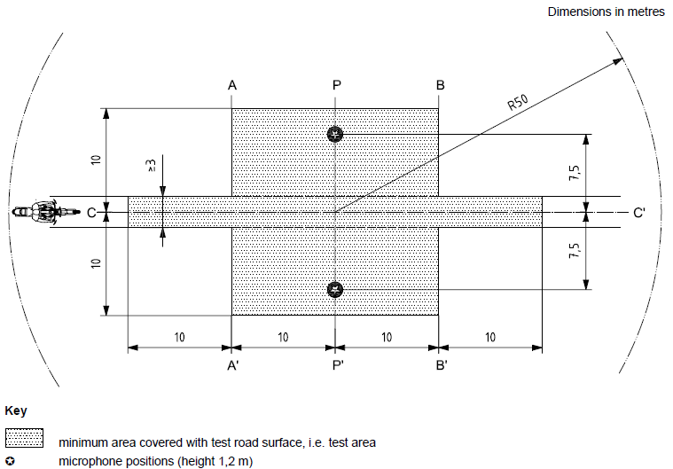

Légende

|  |  |
| --- | --- |
|  | Surface minimale couverte par la surface de chaussée soumise à l’essai,  soit la « zone d’essai » |
|  | Emplacements des microphones (hauteur : 1,2 m) |

***Source : norme ISO 10844:1994, avec modifications.***».

*Figure 2 et tableau 1*, supprimer.

*Paragraphes 4, 4.1* *à 4.3, 5* *et 5.1* *à 5.3*, supprimer.

*Paragraphes 6, 6.1, 6.1.1 à 6.1.6, 6.1.6.1 à 6.1.6.7 et 6.2*, supprimer.

II. Justification

1. La présente proposition vise à harmoniser la série 02 d’amendements au Règlement ONU no 63 avec la norme ISO 10844:2014, en éliminant les dispositions reprises de la norme ISO 10844:1994, à l’exception de la figure 1 de l’annexe 5 qui précise les caractéristiques de la piste d’essai.

1.1 À compter du 20 janvier 2021, les caractéristiques du terrain d’essai présentées à l’annexe 5 ne seront plus valables. Elles seront remplacées par les dispositions de la norme ISO 10844:2014.

1.2 La date du 20 janvier 2021 correspond à un délai de 60 mois après l’entrée en vigueur du complément 1 à la série 02 d’amendements, conformément aux prescriptions du paragraphe 10.8 ci-dessous :

« *10.8* *Passé un délai de 60 mois à compter de la date d’entrée en vigueur du complément 1 à la série 02 d’amendements au présent Règlement, les Parties contractantes appliquant ledit Règlement ne pourront accorder d’homologation de type que si le type de véhicule concerné satisfait aux prescriptions dudit Règlement tel que modifié par ledit complément.*».

2. L’IMMA souhaiterait que l’actuelle figure 1 de l’annexe 5 soit remplacée par la figure ci-dessus dont la résolution est supérieure. Cette figure provient d’une ancienne version de la norme ISO 10844, à laquelle a été ajoutée par la suite l’image d’un motocycle. L’ISO a donné son accord pour que cette figure soit utilisée.

3. La présente proposition vise à appliquer au Règlement ONU no 63 les mêmes modifications que celles adoptées à la soixante-douzième session du Groupe de travail du bruit et des pneumatiques (GRBP) pour le Règlement ONU no 41 (ECE/TRANS/WP.29/ GRBP/2020/18), ainsi qu’à en modifier les dispositions transitoires.

4. Dispositions transitoires

4.1 Le paragraphe 2.1.1 de l’annexe 3 ayant été remplacé par le texte figurant dans la présente proposition d’amendements, les paragraphes 10.7 et 10.8 ne sont plus nécessaires.

4.2 Les dispositions transitoires ont été harmonisées avec la dernière version des Directives générales concernant l’élaboration des Règlements de l’ONU et les dispositions transitoires qu’ils contiennent, notamment pour les paragraphes 10.3 et 10.4, lesquels ont été harmonisés respectivement avec les paragraphes V.9 et V.*9bis* des Directives générales (ECE/TRANS/WP.29/1044/Rev.3).

1. \* Conformément au programme de travail du Comité des transports intérieurs pour 2021 tel qu’il figure dans le projet de budget-programme pour 2021 (A/75/6 (Sect. 20), par. 20.51), le Forum mondial a pour mission d’élaborer, d’harmoniser et de mettre à jour les Règlements ONU en vue d’améliorer les caractéristiques fonctionnelles des véhicules. Le présent document est soumis en vertu de ce mandat. [↑](#footnote-ref-2)